МУ «Управление дошкольного образования

Надтеречного муниципального района»

Муниципальное бюджетное дошкольное образовательное учреждение «Детский сад №2 «Седарчий» с.п. Надтеречненское

Надтеречного муниципального района»

(МБДОУ «Детский сад №2 «Седарчий» с.п.Надтеречненское»)

«Моя педагогическая находка»

Воспитатель: Ф.Б.Бацаева

2019г
«Моя педагогическая находка»

Детство - самая счастливая пора жизни человека. Малыш очень энергичен и активен. Его притягивает практически все, он мучает вопросами взрослых, пытается много узнать и понять. Основное правило, которое я запомнила, это взрослый призван помогать ребенку, создавать условия для познания мира.
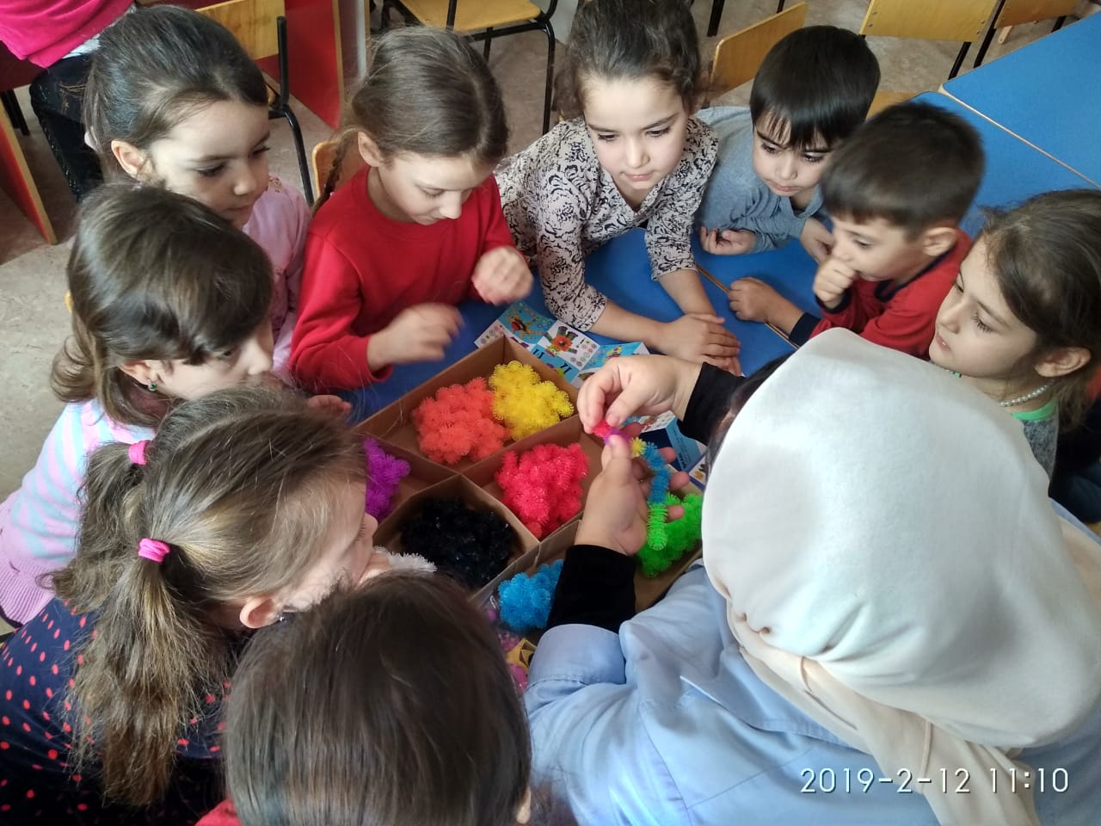
Еще в раннем детстве закладываются основы развития логического мышления ребенка. Мышление, как известно, представляет собой процесс познания и осознания мира.
Во-первых, развивающие игры могут дать пищу для ума с самого раннего возраста.
Во-вторых, их задания - ступеньки всегда создают условия для опережения развития способностей.
В-третьих, поднимаясь, каждый раз самостоятельно до своего потолка, ребенок развивается наиболее успешно.
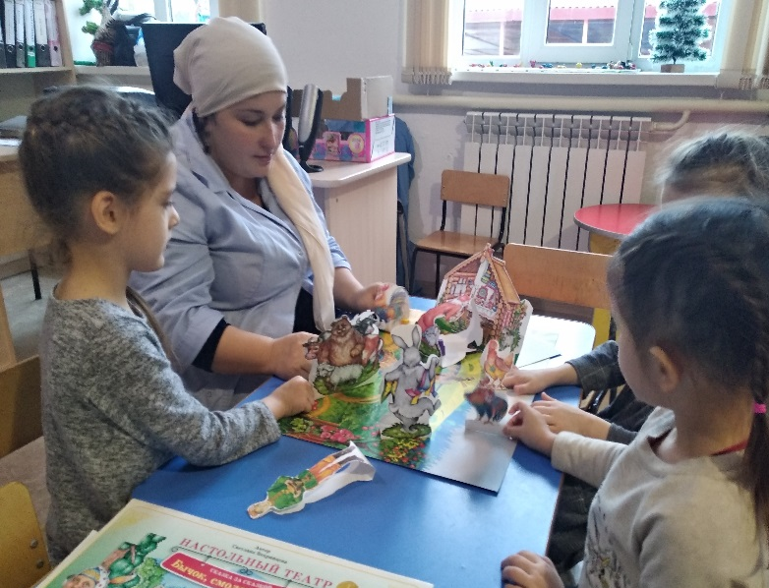
В-четвертых, развивающие игры могут быть очень разнообразны по своему содержанию, а кроме того, как и любые игры, не терпят принуждения и создают атмосферу свободного и радостного творчества.
В-пятых, играя в эти игры со своими детишками, папы и мамы незаметно для себя приобретают очень важное умение - сдерживаться, не мешать ребенку, самому размышлять и принимать решения, не делать за него то, что он может и должен сделать сам.
Этот путь более всего способствует развитию самостоятельности мышления, самоконтроля и логической интуиции.
Я всегда задаюсь вопросом: «Как выстроить систему развития современного поколения, чтобы, дать обществу и государству нового человечка – человека XXI столетия». Формирование ребенка как личности требует от нас постоянного и сознательно организуемого совершенствования системы воспитания, преодоления застойных, традиционных, стихийно сложившихся форм.
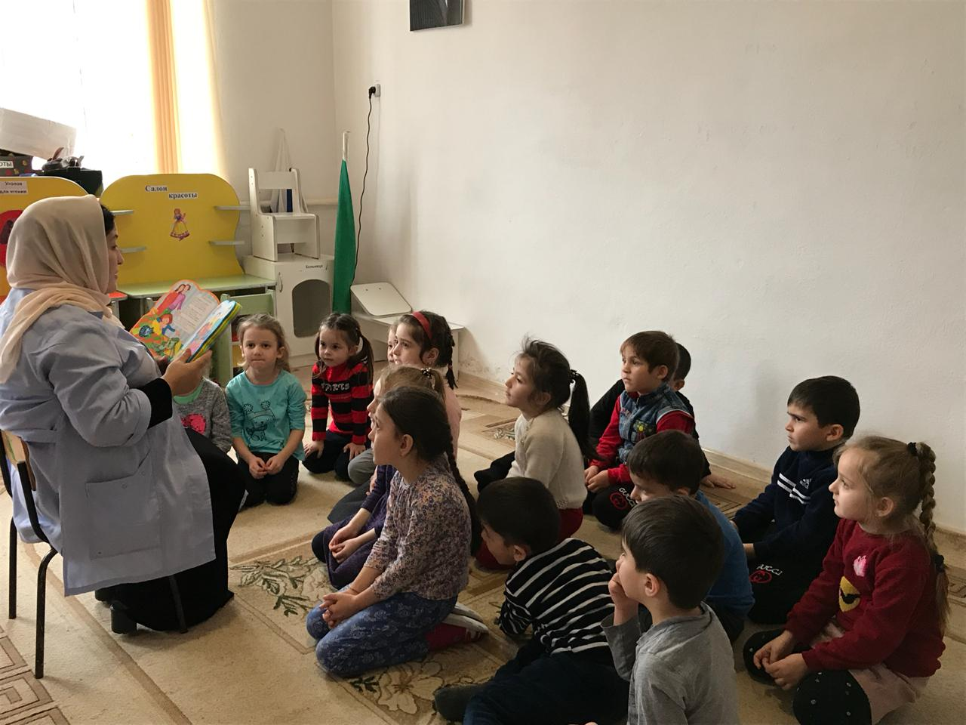
Я понимаю, что только неординарная, нестандартно мыслящая творческая личность, не потеряется в суете миров, они будут творцами: художниками, писателями, математиками, шахматистами. Это будут личностями, будут быстро приспосабливаться к изменяющимся условиям жизни, уметь ориентироваться в экономической, социально-политической обстановке, сохраняя свою мировоззренческую позицию, гуманистические идеалы и ценности.
Планируя образовательный процесс, вспоминаю, что один мудрец сказал: «Помни: ребенок – это не сосуд, который надо наполнить, а огонь, который надо зажечь». А как это сделать, как зажечь огонь знаний?
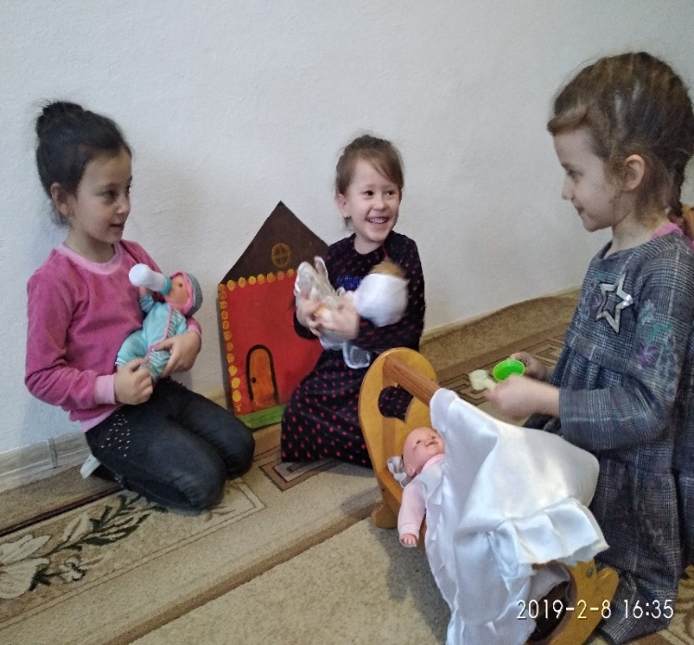
Советский педагог В. А. Сухомлинский подчеркивал, что «игра - это огромное светлое окно, через которое в духовный мир ребенка вливается живительный поток представлений, понятий об окружающем мире. Игра - это искра, зажигающая огонек пытливости и любознательности».
Социальные развивающие задачи по освоению различных средств предлагаются воспитанникам, в игровой форме. В игровой форме происходит и «проживание» ребенком определенных ситуаций, соединение его эмоционального и познавательного опыта. Наряду с этим развивается и собственно познавательная деятельность ребенка-от детского экспериментирования до перехода к решению познавательных задач и головоломок вне игровой формы.
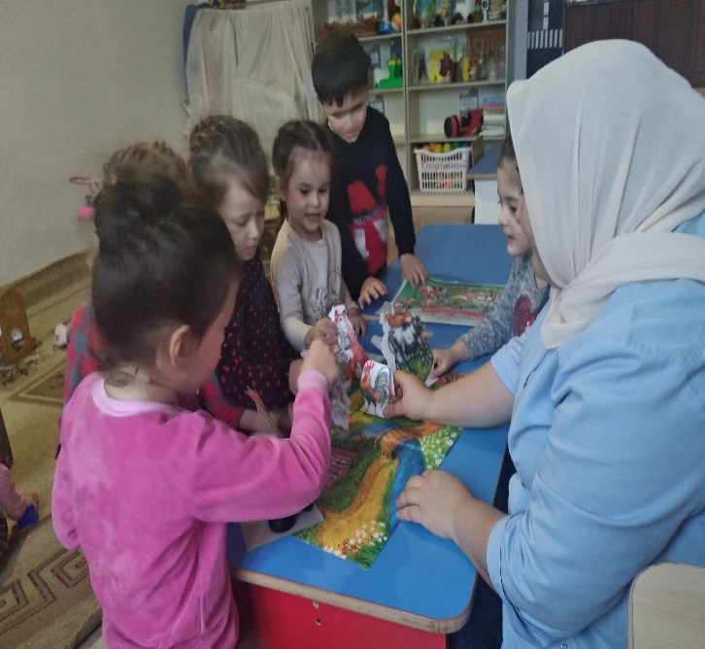
Очень важно, что, работая по программе «От рождения до школы» Н.Е.Веракса, Т.С.Комарова, М.А.Васильева., я могла подойти к решению образовательных задач творчески, придумывая в них свои элементы. Изменяется в процессе такой работы и стиль общения. Умение детей вести себя так, чтобы всем в группе было хорошо и комфортно достигается индивидуальным обращением к ребенку, поощрением его деятельности, помощью в его выполнении, переключением внимания ребенка на другую деятельность. Умение детей вести себя так, чтобы всем в группе было хорошо и комфортно. Приучая детей считаться с другими, уметь занять себя интересной деятельностью. Привыкая к определенному режиму и стилю жизни группы, дети со временем все меньше и меньше нуждаются в опеке взрослых. Игровая деятельность построена, на партнерских взаимоотношениях. Я мягко направляю поиск детей, в созданной или проблемной ситуации, даю возможность экспериментировать, развивать у детей самостоятельность мышления.
Постоянно проектируя ситуации, которые были бы эмоционально значимы для ребенка, когда мотивом усвоения знаний является собственная потребность ребенка, а не требования со стороны взрослого, воспитатель обеспечивает условия для творческого его развития. С одной стороны я должна умело включиться в организованную ими игровую деятельность на правах равноправного партнера, с другой, осуществлять постоянный контакт с каждым из детей, направленный на решение обучающей задачи. Очень важно, чтобы ребенок ощущал радость от общения с взрослым. Воспитатель - заинтересованный участник игры и в то же время старший товарищ, который приходит на помощь когда что-то не получается.
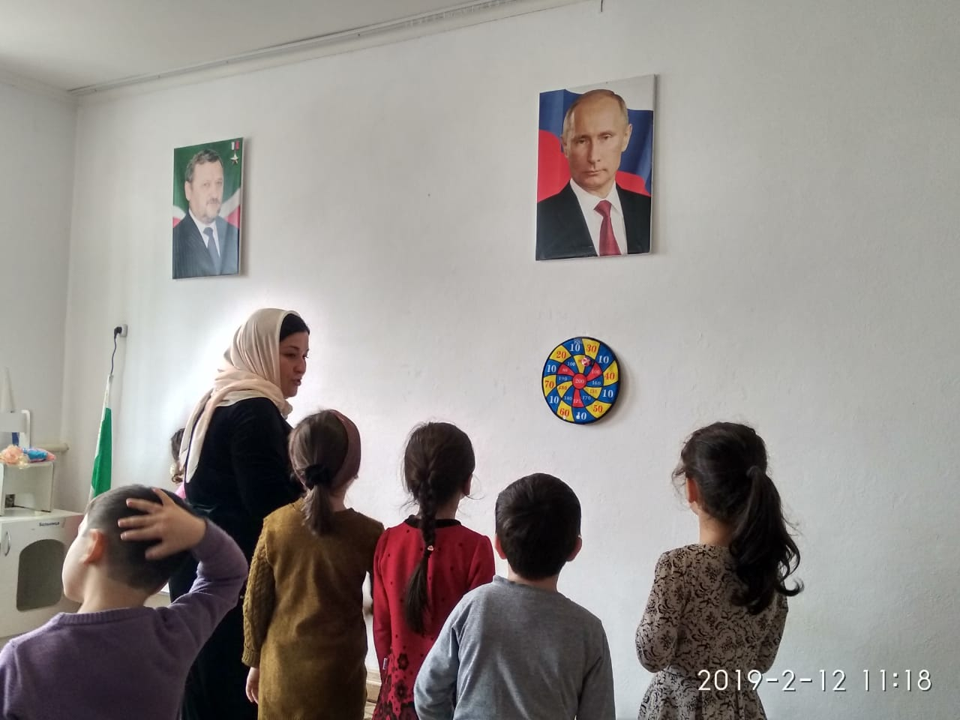
В процессе детской совместной работы, по возможности, избегаю прямых указаний, «жестких» образцов. Я использую кукольные, сказочные персонажи, которые инсценируют
различные способы взаимодействия: они высказывают интерес сделать что-то вдвоем, учитывают пожелания партнера, уступают товарищу более привлекательную роль, помогают друг другу в процессе выполнения работы. Полезно так же проигрывать и отрицательный образец общения, например, куклы выполняют задание, не обращая внимания друг на друга или ссорясь, отбирая материал и в итоге не справляются с работой. Вместе с детьми обсуждаем: почему так вышло, подводя их к выводу, о том что, прежде чем начать работу, необходимо договориться друг с другом. После этого необходимо обязательно дать куклам «возможность исправиться», т. е. выполнить задание верно. Постепенно, дети с небольшой подсказкой «сами» приобретают опыт взаимодействия.
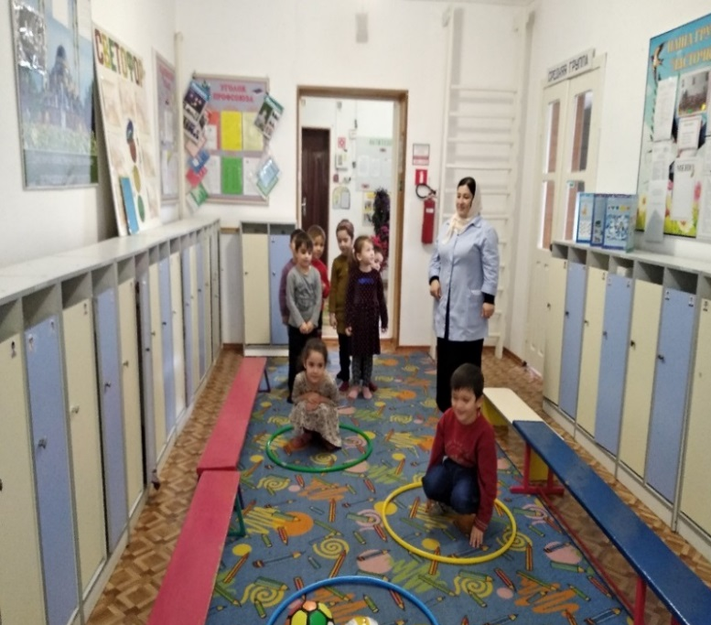
Сотрудничество детей создает благоприятные условия для развития их познавательных способностей. Дети учатся видеть и понимать позицию партнера, согласовывать и соподчинять свои действия; они начинают творчески мыслить, обоснованно спорить, отстаивая свои мнения, становятся инициативными в получении новых знаний. В такой дружественной обстановке наиболее полно раскрывается интеллект ребенка.
Кроме познавательных способностей, на занятиях развиваются и творческие. Они непосредственно связаны с воображением. Поэтому, первое действие, которое осваивает ребенок при выполнении творческих заданий - это умение, отталкиваясь от какого-нибудь элемента реальности, создать новый образ. Так в красном кружке ребенок «видит» помидор, мяч, цветок. И наоборот, серого волка превращает в серый треугольник, красивого петушка в красный кружок, лису в оранжевый прямоугольник и т. д. (Игра «На что похоже?»).
Проекты занятий такого плана всегда носят гибкий, нежесткий характер. Поведение и ответы детей могут дать неожиданный поворот занятию. Планируя занятия, я стараюсь помнить, что надо сделать и для чего, а средства и методы изменяю в соответствии со способом решения этой задачи детьми.
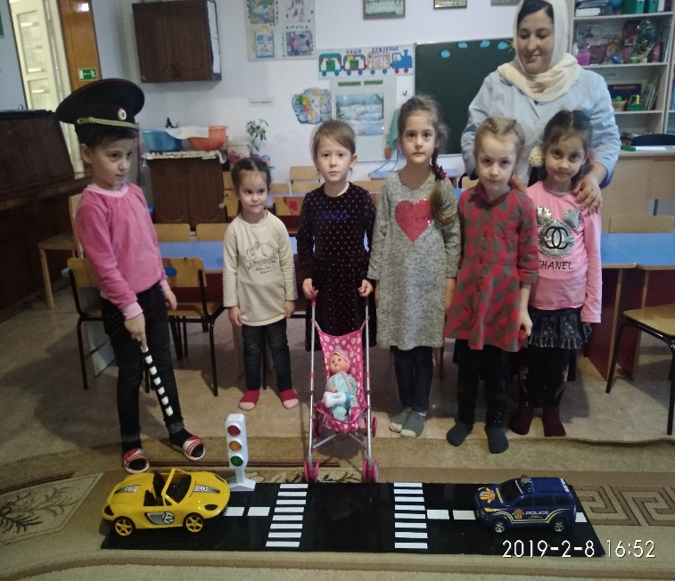
Развивающее обучение в первую очередь характеризуется самостоятельным поиском ребенка при решении различных проблем, осмысленным усвоением знаний, развитием активности, самостоятельности. Например, как научить ребенка измерению условной меркой?
Я предлагала спроектированную проблемную игровую ситуацию, в которой у ребенка возникает потребность в этом новом способе, и он либо самостоятельно откроет его, либо будет настолько заинтересован в этих знаниях, что усвоит их моментально.
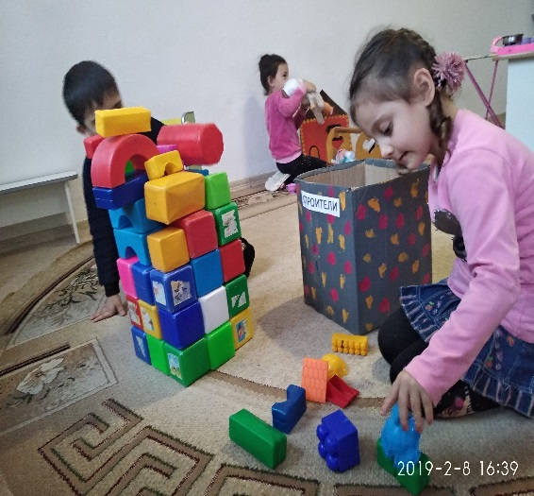
Варианты построения моих занятий бывают разнообразными и меняются в зависимости от задач занятия. Большинство занятий, я провожу в достаточно свободной форме: дети могут ходить по комнате, работать сидя или стоя за столами, располагаться вокруг одного стола и т. д. Часто удобнее всего расположить детей на ковре, максимально приближая их к месту действия, например, в нашей группе, при чтении сказок, когда всем хочется получше рассмотреть картинки в книге, или при рассматривании макета кукольной комнаты. Такое расположение способствует созданию спокойной домашней атмосферы, где каждый из детей рядом с воспитателем, может подойти поближе, если что-то не видно, взять в руки и рассмотреть интересующий его предмет.
Такая организация занятий дает простор для выдумок и творчества детей, позволяет им быть свободными и утверждаться в своих силах.
Используя игру как форму организации жизни детей, прежде всего следует направлять и развивать их общие интересы, добиваясь сплочения детского коллектива. А.С.Мокаренко, высоко ценя роль игры в организации жизни детей, писал о роли воспитателя: «И я как педагог должен с ними немножко играть. Если я буду только приучать, требовать, настаивать, я буду посторонней силой, может быть полезной, но не близкой. Я должен обязательно немного играть, и я от этого требовал от своих коллег».
Таким образом, я организую жизнь и деятельность детей в форме игры, последовательно развиваю активность и инициативу, формируя навыки самоорганизации в игре.

